Приложение № 3
к договору аренды земельного участка, находящегося в собственности Ивановской области от «___» ____ 2026 №_________

Филиал публично-правовой компании "Роскадастр" по Ивановской области
полное наименование органа регистрации прав
Выписка из Единого государственного реестра недвижимости об объекте недвижимости

Сведения о характеристиках объекта недвижимости
На основании запроса от 20.01.2026, поступившего на рассмотрение 20.01.2026, сообщаем, что согласно записям Единого государственного реестра недвижимости:
Раздел 1 Лист 1
вид объекта недвижимости
Земельный участок

Лист № 1 раздела 1 | Всего листов раздела 1: 3 | Всего разделов: 8 | Всего листов выписки: 15

20.01.2026г. № КУВИ-001/2026-5570152
Кадастровый номер: | 37:18:050204:71
Номер кадастрового квартала: | 37:18:050204
Дата присвоения кадастрового номера: | 06.07.2011

Ранее присвоенный государственный учетный номер: | данные отсутствуют
Адрес: | Ивановская область, Тейковский район, северный берег озеро Рубское
Площадь: | 3317 +/- 504
Кадастровая стоимость, руб.: | 3194669.04
Кадастровые номера расположенных в пределах земельного участка объектов недвижимости: | данные отсутствуют
Кадастровые номера объектов недвижимости, из которых образован объект недвижимости: | 37:18:050204:59
Кадастровые номера образованных объектов недвижимости: | данные отсутствуют
Категория земель: | Земли особо охраняемых территорий и объектов
Виды разрешенного использования: | Передвижное жилье (код 2.4); Природно-познавательный туризм (код 5.2)
Сведения о кадастровом инженере: | данные отсутствуют
Cведения о лесах, водных объектах и об иных природных объектах, расположенных в пределах земельного участка: | данные отсутствуют
Сведения о том, что земельный участок полностью расположен в границах зоны с особыми условиями использования территории, территории объекта культурного наследия, публичного сервитута: | данные отсутствуют
Сведения о том, что земельный участок расположен в границах особой экономической зоны, территории опережающего развития, зоны территориального развития в Российской Федерации, игорной зоны: | данные отсутствуют

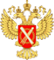

ДОКУМЕНТ ПОДПИСАН ЭЛЕКТРОННОЙ ПОДПИСЬЮ
 | Серти | фикат: 0091AAF5A599507BC7E6D39D2DFA052F9A
полное наименование должности | Владе | лец: ФЕДЕРАЛЬНАЯ СЛУЖБА пГОоСдУпДиАРсСьТВЕННОЙ |  | инициалы, фамилия
РЕГИСТРАЦИИ, КАДАСТРА И КАРТМОГ.РПАФ. ИИ
Действителен: c 16.09.2025 по 10.12.2026

Лист № 2 раздела 1 | Всего листов раздела 1: 3 | Всего разделов: 8 | Всего листов выписки: 15

20.01.2026г. № КУВИ-001/2026-5570152
Кадастровый номер: | 37:18:050204:71

Сведения о том, что земельный участок расположен в границах особо охраняемой природной территории, Байкальской природной территории и ее экологических зон, лесопарковом зеленом поясе, охотничьего угодья, лесничества: |  | данные отсутствуют
Сведения о расположении земельного участка и (или) расположенного на нем объекта недвижимости в границах территории, в отношении которой принято решение о резервировании земель для государственных или муниципальных нужд: |  | данные отсутствуют
Сведения о результатах проведения государственного земельного надзора: |  | данные отсутствуют
Сведения о расположении земельного участка в границах территории, в отношении которой утвержден проект межевания территории: |  | данные отсутствуют
Условный номер земельного участка: |  | данные отсутствуют
Сведения о принятии акта и (или) заключении договора, предусматривающих предоставление в соответствии с земельным законодательством исполнительным органом государственным органом власти или органом местного самоуправления, находящегося в государственной или муниципальной собственности земельного участка для строительства наемного дома социального использования или наемного дома коммерческого использования: |  | данные отсутствуют
Сведения о том, что земельный участок или земельные участки образованы на основании решения об изъятии земельного участка и (или) расположенного на нем объекта недвижимости для государственных или муниципальных нужд: |  | данные отсутствуют
Сведения о том, что земельный учаcток образован из земель или земельного участка, государственная собственность на которые не разграничена: |  | данные отсутствуют
Сведения о наличии земельного спора о местоположении границ земельных участков: |  | данные отсутствуют
Статус записи об объекте недвижимости: |  | Сведения об объекте недвижимости имеют статус "актуальные"
Особые отметки: |  | Сведения об ограничениях права на объект недвижимости, обременениях данного объекта, не  зарегистрированных в реестре прав, ограничений прав и обременений недвижимого имущества: вид
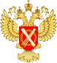
ДОКУМЕНТ ПОДПИСАН ЭЛЕКТРОННОЙ ПОДПИСЬЮ
 | Серти |  | фикат: 0091AAF5A599507BC7E6D39D2DFA052F9A
полное наименование должности | Владе |  | лец: ФЕДЕРАЛЬНАЯ СЛУЖБА пГОоСдУпДиАРсСьТВЕННОЙ |  | инициалы, фамилия
РЕГИСТРАЦИИ, КАДАСТРА И КАРТМОГ.РПАФ. ИИ
Действителен: c 16.09.2025 по 10.12.2026

Лист № 3 раздела 1 | Всего листов раздела 1: 3 | Всего разделов: 8 | Всего листов выписки: 15

20.01.2026г. № КУВИ-001/2026-5570152
Кадастровый номер: | 37:18:050204:71

ограничения (обременения): ограничения прав на земельный участок, предусмотренные статьей 56
Земельного кодекса Российской Федерации; срок действия: c 07.10.2015; реквизиты
документа-основания: доверенность от 24.09.2013 № 17 выдан: комитет ивановской области по природопользованию. вид ограничения (обременения): ограничения прав на земельный участок, предусмотренные статьей 56 Земельного кодекса Российской Федерации; срок действия: c 07.10.2015; реквизиты документа-основания: доверенность от 24.09.2013 № 17 выдан: комитет ивановской области по природопользованию. вид ограничения (обременения): ограничения прав на земельный участок, предусмотренные статьей 56 Земельного кодекса Российской Федерации; срок действия: c 20.08.2020; реквизиты документа-основания: водный кодекс Российской Федерации от 03.06.2006 № 74-ФЗ выдан: Государственная Дума Российской Федерации. вид ограничения (обременения): ограничения прав на земельный участок, предусмотренные статьей 56 Земельного кодекса Российской Федерации; срок действия: c 24.08.2020; реквизиты документа-основания: водный кодекс Российской Федерации от 03.06.2006 № 74-ФЗ выдан: Государственная Дума Российской Федерации.
Получатель выписки: | КОРНЕВА ОЛЬГА АЛЕКСАНДРОВНА, действующий(ая) на основании документа "" ДЕПАРТАМЕНТ УПРАВЛЕНИЯ ИМУЩЕСТВОМ ИВАНОВСКОЙ ОБЛАСТИ

вид объекта недвижимости
Земельный участок

Лист № 1 раздела 2 | Всего листов раздела 2: 2 | Всего разделов: 8 | Всего листов выписки: 15

20.01.2026г. № КУВИ-001/2026-5570152
Кадастровый номер: | 37:18:050204:71

1 | Правообладатель (правообладатели): |  | 1.1 | Ивановская область
 | Сведения о возможности предоставления третьим лицам персональных данных физического лица: |  | 1.1.1 | данные отсутствуют
2 | Вид, номер, дата и время государственной регистрации права: |  | 2.1 | Собственность  37-37-12/010/2011-251  08.09.2011 00:00:00
3 | Сведения об осуществлении государственной регистрации сделки, права без необходимого в силу закона согласия третьего лица, органа: |  | 3.1 | данные отсутствуют
4 | Ограничение прав и обременение объекта недвижимости:
4 | 4.1 | вид: | Прочие ограничения прав и обременения объекта недвижимости
4 | 4.1 | дата государственной регистрации: | 29.05.2015 10:36:40
4 | 4.1 | номер государственной регистрации: | 37-37/003-37/019/001/2015-7691/1
4 | 4.1 | срок, на который установлены ограничение прав и обременение объекта недвижимости: | Срок действия с 29.05.2015 с 29.05.2015 до перехода права собствеености к другому лицу
4 | 4.1 | лицо, в пользу которого установлены ограничение прав и обременение объекта недвижимости: | данные о правообладателе отсутствуют
4 | 4.1 | сведения о возможности предоставления третьим лицам персональных данных физического лица | данные отсутствуют
4 | 4.1 | основание государственной регистрации: | Указ Губернатора Ивановской области "Об охранной зоне памятника природы Ивановской области "Озеро Рубское"", № 263-уг, выдан 30.12.2014
4 | 4.1 | сведения об осуществлении государственной регистрации сделки, права, ограничения права без необходимого в силу закона согласия третьего лица, органа: | данные отсутствуют
4 | 4.1 | сведения об управляющем залогом и о договоре управления залогом, если такой договор заключен для управления ипотекой: | данные отсутствуют
4 | 4.1 | сведения о депозитарии, который осуществляет хранение обездвиженной документарной закладной или электронной закладной:

Лист № 2 раздела 2 | Всего листов раздела 2: 2 | Всего разделов: 8 | Всего листов выписки: 15

20.01.2026г. № КУВИ-001/2026-5570152
Кадастровый номер: | 37:18:050204:71

 |  | ведения о внесении изменений или дополнений в регистрационную запись об ипотеке:
5 | Договоры участия в долевом строительстве: |  | не зарегистрировано
6 | Заявленные в судебном порядке права требования: |  | данные отсутствуют
7 | Сведения о возможности предоставления третьим лицам персональных данных физического лица |  | данные отсутствуют
8 | Сведения о возражении в отношении зарегистрированного права: |  | данные отсутствуют
9 | Сведения о наличии решения об изъятии объекта недвижимости для государственных и муниципальных нужд: |  | данные отсутствуют
10 | Сведения о невозможности государственной регистрации без личного участия правообладателя или его законного представителя: |  | данные отсутствуют
11 | Правопритязания и сведения о наличии поступивших, но не рассмотренных заявлений о проведении государственной регистрации права (перехода, прекращения права), ограничения права или обременения объекта недвижимости, сделки в отношении объекта недвижимости: |  | отсутствуют
11 | Сведения о невозможности государственной регистрации перехода, прекращения, ограничения права на земельный участок из земель сельскохозяйственного назначения: |  | данные отсутствуют

Лист № 1 раздела 3 | Всего листов раздела 3: 1 | Всего разделов: 8 | Всего листов выписки: 15

20.01.2026г. № КУВИ-001/2026-5570152
Кадастровый номер: | 37:18:050204:71

План (чертеж, схема) земельного участка
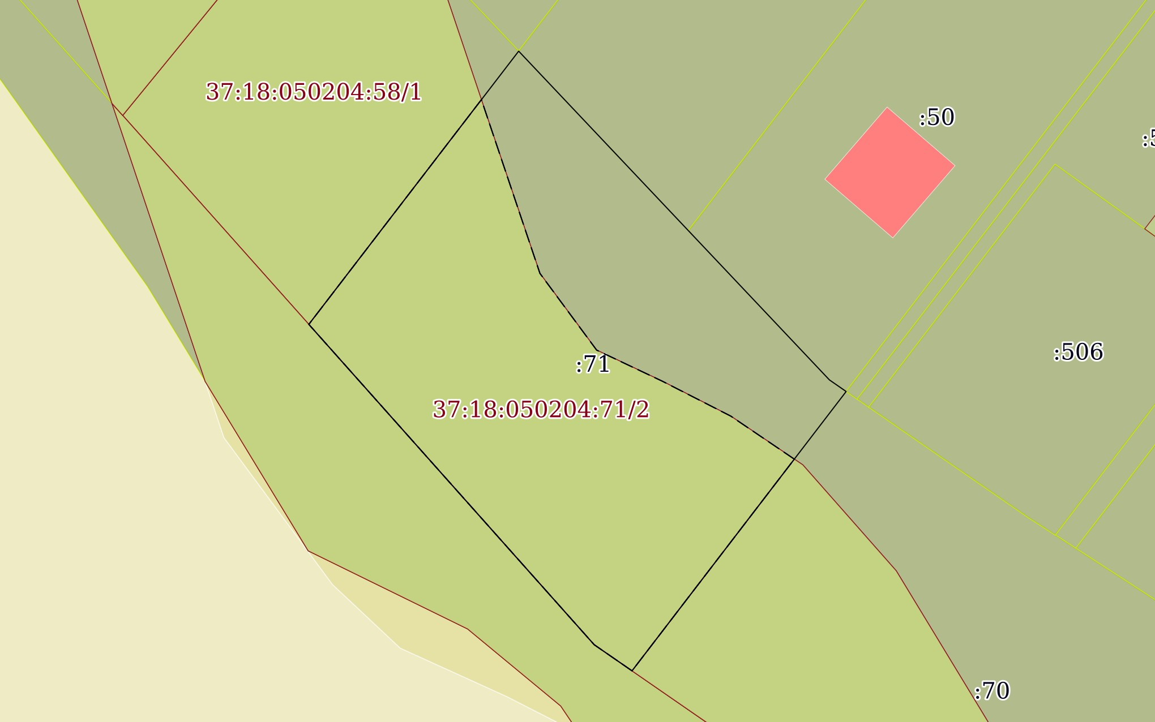
Масштаб 1:900 | Условные обозначения:
 |  | ДОКУМЕНТ ПОДПИСАН ЭЛЕКТРОННОЙ ПОДПИСЬЮ
 |  | Серти | фикат: 0091AAF5A599507BC7E6D39D2DFA052F9A
полное наименование должности |  | Владе | лец: ФЕДЕРАЛЬНАЯ СЛУЖБА пГОоСдУпДиАРсСьТВЕННОЙ |  |  | инициалы, фамилия
РЕГИСТРАЦИИ, КАДАСТРА И КАРТМОГ.РПАФ. ИИ
Действителен: c 16.09.2025 по 10.12.2026

Лист № 1 раздела 3.1 | Всего листов раздела 3.1: 1 | Всего разделов: 8 | Всего листов выписки: 15

20.01.2026г. № КУВИ-001/2026-5570152
Кадастровый номер: | 37:18:050204:71

Описание местоположения границ земельного участка
№ п/п | Номер точки |  | Дирекционный угол | Горизонтальное проложение, м | Описание закрепления на местности | Кадастровые номера смежных участков | Сведения об адресах правообладателей смежных земельных участков
№ п/п | начальн ая | конечн ая
1 | 2 | 3 | 4 | 5 | 6 | 7 | 8
1 | 1.1.1 | 1.1.2 | 136°37.6` | 35.12 | данные отсутствуют | 37:18:050204:49 | адрес отсутствует
2 | 1.1.1 | 1.1.1 |  |  | данные отсутствуют | 37:18:050204:39 | адрес отсутствует
3 | 1.1.2 | 1.1.3 | 136°38.2` | 29.2 | данные отсутствуют | 37:18:050204:50 | 123100, г. Москва, ул. Мантулинская, д. 16, кв. 35
4 | 1.1.3 | 1.1.4 | 124°44.0` | 2.9 | данные отсутствуют | 37:18:050204:241,  37:18:050204:70,  37:18:050204:50 | 153024, обл Ивановская, г Иваново, ул Дачная 2-я,  д 20, кв 114; данные отсутствуют; 123100, г. Москва, ул. Мантулинская, д. 16, кв. 35
5 | 1.1.4 | 1.1.5 | 217°27.5` | 50.05 | данные отсутствуют | 37:18:050204:70 | данные отсутствуют
6 | 1.1.5 | 1.1.6 | 304°39.7` | 6.54 | данные отсутствуют | 37:18:050204:211 | данные отсутствуют
7 | 1.1.6 | 1.1.7 | 318°19.4` | 61 | данные отсутствуют | 37:18:050204:211 | данные отсутствуют
8 | 1.1.7 | 1.1.1 | 37°30.7` | 48.99 | данные отсутствуют | 37:18:050204:58 | данные отсутствуют

Лист № 1 раздела 3.2 | Всего листов раздела 3.2: 1 | Всего разделов: 8 | Всего листов выписки: 15

20.01.2026г. № КУВИ-001/2026-5570152
Кадастровый номер: | 37:18:050204:71

Сведения о характерных точках границы земельного участка
Система координат МСК-37, зона 2
Номер точки | Координаты, м |  | Описание закрепления на местности | Средняя квадратичная погрешность определения координат характерных точек границ земельного участка, м
Номер точки | X | Y | Описание закрепления на местности
1 | 2 | 3 | 4 | 5
1 | 275988.88 | 2192670.23 | - | 2.5
2 | 275963.35 | 2192694.35 | - | 2.5
3 | 275942.12 | 2192714.4 | - | 2.5
4 | 275940.47 | 2192716.78 | - | 2.5
5 | 275900.74 | 2192686.34 | - | 2.5
6 | 275904.46 | 2192680.96 | - | 2.5
7 | 275950.02 | 2192640.4 | - | 2.5
1 | 275988.88 | 2192670.23 | - | 2.5

Сведения о частях земельного участка
вид объекта недвижимости
Земельный участок

Лист № 1 раздела 4 | Всего листов раздела 4: 2 | Всего разделов: 8 | Всего листов выписки: 15

20.01.2026г. № КУВИ-001/2026-5570152
Кадастровый номер: | 37:18:050204:71

План (чертеж, схема) части земельного участка |  | Учетный номер части: 37:18:050204:71/1
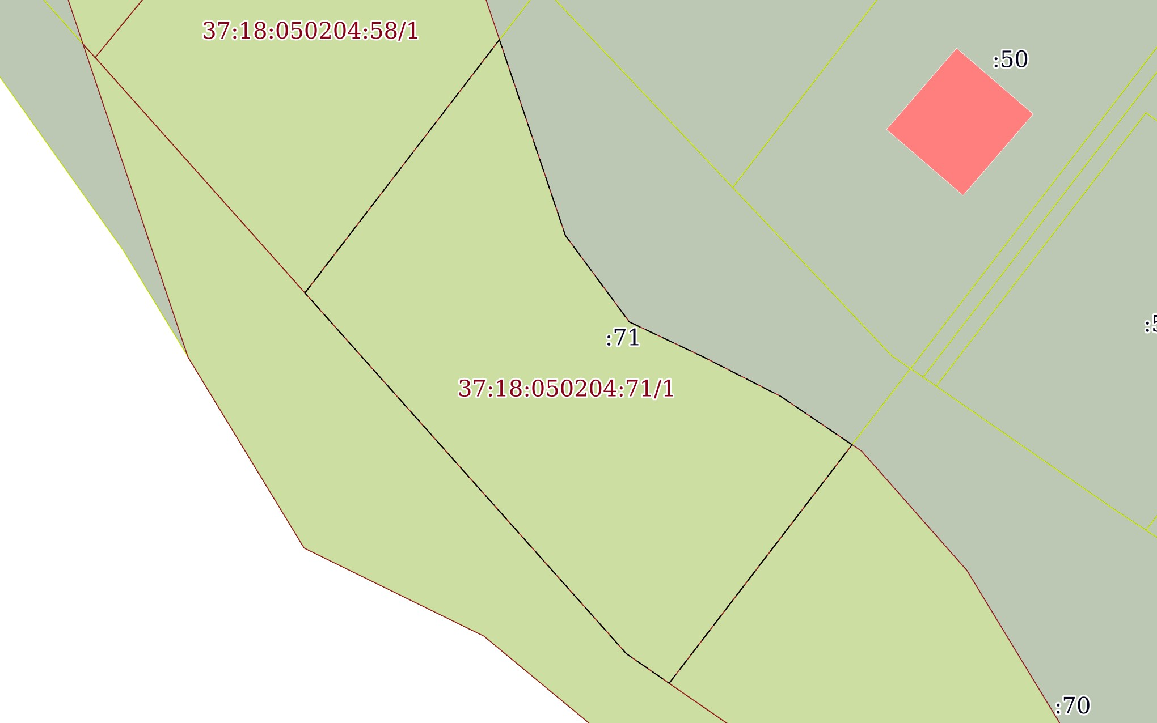
Масштаб 1:800 | Условные обозначения:

вид объекта недвижимости
Земельный участок

Лист № 2 раздела 4 | Всего листов раздела 4: 2 | Всего разделов: 8 | Всего листов выписки: 15

20.01.2026г. № КУВИ-001/2026-5570152
Кадастровый номер: | 37:18:050204:71

План (чертеж, схема) части земельного участка |  | Учетный номер части: 37:18:050204:71/2
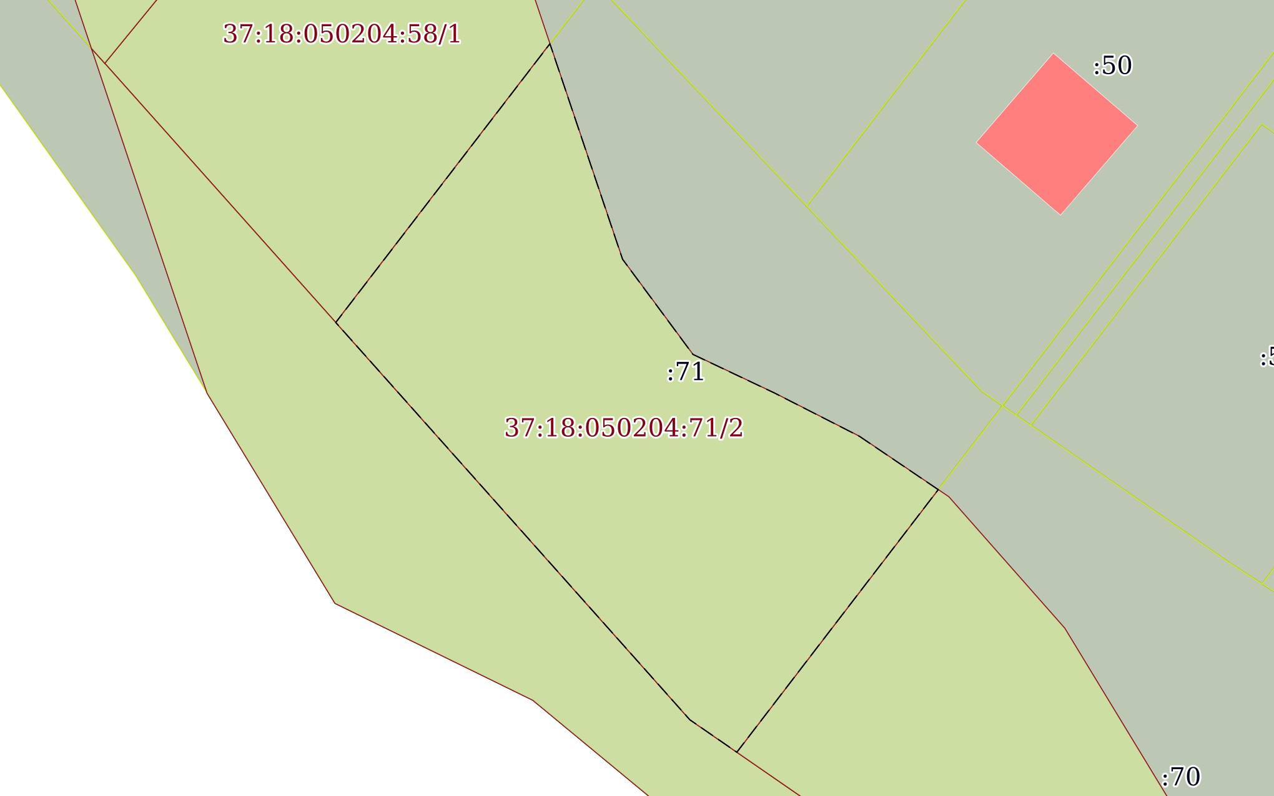
Масштаб 1:800 | Условные обозначения:

Выписка из Единого государственного реестра недвижимости об объекте недвижимости Сведения о частях земельного участка
вид объекта недвижимости
Земельный участок

Лист № 1 раздела 4.1 | Всего листов раздела 4.1: 3 | Всего разделов: 8 | Всего листов выписки: 15

20.01.2026г. № КУВИ-001/2026-5570152
Кадастровый номер: | 37:18:050204:71

Учетный номер части | Площадь, м2 | Содержание ограничения в использовании или ограничения права на объект недвижимости или обременения объекта недвижимости
1 | 2 | 3
37:18:050204:71/1 | 2235 | вид ограничения (обременения): ограничения прав на земельный участок, предусмотренные статьей 56 Земельного кодекса Российской Федерации; Срок действия: не установлен; реквизиты документа-основания: водный кодекс Российской Федерации от 03.06.2006 № 74-ФЗ выдан: Государственная Дума Российской Федерации; Содержание ограничения (обременения): В границах водоохранных зон запрещаются: использование сточных вод в целях регулирования плодородия почв; размещение кладбищ, скотомогильников, объектов размещения отходов производства и потребления, химических, взрывчатых, токсичных, отравляющих и ядовитых веществ, пунктов захоронения радиоактивных отходов; осуществление авиационных мер по борьбе с вредными организмами; движение и стоянка транспортных средств (кроме специальных транспортных средств), за исключением их движения по дорогам и стоянки на дорогах и в специально оборудованных местах, имеющих твердое покрытие; размещение автозаправочных станций, складов горюче-смазочных материалов (за исключением случаев, если автозаправочные станции, склады горюче-смазочных материалов размещены на территориях портов, судостроительных и судоремонтных организаций, инфраструктуры внутренних водных путей при условии соблюдения требований законодательства в области охраны окружающей среды и настоящего Кодекса), станций технического обслуживания, используемых для технического осмотра и ремонта транспортных средств, осуществление мойки транспортных средств; размещение специализированных хранилищ пестицидов и агрохимикатов, применение пестицидов и агрохимикатов; сброс сточных, в том числе дренажных, вод; разведка и добыча  общераспространенных полезных ископаемых (за исключением случаев, если разведка и добыча общераспространенных полезных ископаемых осуществляются пользователями недр, осуществляющими разведку и добычу иных видов полезных ископаемых, в границах предоставленных им в соответствии с законодательством Российской Федерации о недрах горных отводов и (или) геологических отводов на основании утвержденного технического проекта в соответствии со статьей 19.1 Закона Российской Федерации от 21 февраля 1992 года N 2395-1 "О недрах"), в соответствии со ст. 65 Водного кодекса Российской Федерации  от 03 июня 2006 года № 74-ФЗ.; Реестровый номер границы: 37:18-6.517; Вид объекта реестра границ: Зона с особыми  условиями использования территории; Вид зоны по документу: Водоохранная зона озера Рубское; Тип зоны: Водоохранная зона
37:18:050204:71/2 | 2235 | вид ограничения (обременения): ограничения прав на земельный участок, предусмотренные статьей 56 Земельного кодекса  Российской Федерации; Срок действия: не установлен; реквизиты документа-основания: водный кодекс Российской Федерации от 03.06.2006 № 74-ФЗ выдан: Государственная Дума Российской Федерации; Содержание ограничения (обременения): В

Лист № 2 раздела 4.1 | Всего листов раздела 4.1: 3 | Всего разделов: 8 | Всего листов выписки: 15

20.01.2026г. № КУВИ-001/2026-5570152
Кадастровый номер: | 37:18:050204:71

границах прибрежных защитных полос запрещаются: использование сточных вод в целях регулирования плодородия почв; размещение кладбищ, скотомогильников, объектов размещения отходов производства и потребления, химических, взрывчатых, токсичных, отравляющих и ядовитых веществ, пунктов захоронения радиоактивных отходов; осуществление авиационных мер по борьбе с вредными организмами; движение и стоянка транспортных средств (кроме специальных транспортных средств), за исключением их движения по дорогам и стоянки на дорогах и в специально оборудованных местах, имеющих твердое покрытие; размещение автозаправочных станций, складов горюче-смазочных материалов (за исключением случаев, если автозаправочные станции, склады горюче-смазочных материалов размещены на территориях портов, судостроительных и судоремонтных организаций, инфраструктуры внутренних водных путей при условии соблюдения требований законодательства в области
охраны окружающей среды и настоящего Кодекса), станций технического обслуживания, используемых для технического осмотра и ремонта транспортных средств, осуществление мойки транспортных средств; размещение специализированных хранилищ пестицидов и агрохимикатов, применение пестицидов и агрохимикатов; сброс сточных, в том числе дренажных, вод; разведка и добыча общераспространенных полезных ископаемых (за исключением случаев, если разведка и добыча
общераспространенных полезных ископаемых осуществляются пользователями недр, осуществляющими разведку и добычу иных видов полезных ископаемых, в границах предоставленных им в соответствии с законодательством Российской Федерации о недрах горных отводов и (или) геологических отводов на основании утвержденного технического проекта в соответствии со статьей 19.1 Закона Российской Федерации от 21 февраля 1992 года N 2395-1 "О недрах"); распашка земель; размещение
отвалов размываемых грунтов; выпас сельскохозяйственных животных и организация для них летних лагерей, ванн, в соответствии со ст. 65 Водного кодекса Российской Федерации от 03 июня 2006 года № 74-ФЗ.; Реестровый номер границы: 37:18-6.516; Вид объекта реестра границ: Зона с особыми условиями использования территории; Вид зоны по документу:
Прибрежная защитная полоса озера Рубское; Тип зоны: Прибрежная защитная полоса
 | Весь | вид ограничения (обременения): ограничения прав на земельный участок, предусмотренные статьей 56 Земельного кодекса Российской Федерации; Срок действия: не установлен; реквизиты документа-основания: доверенность от 24.09.2013 № 17 выдан: комитет ивановской области по природопользованию; Содержание ограничения (обременения): В границах охранной  зоны ООПТ ЗАПРЕЩАЕТСЯ деятельность, которая может нанести ущерб природным комплексам ООПТ: " проведение работ, которые  могут привести к нарушению гидрогеологического режима озера, почвенного покрова, возникновению и развитию эрозионных процессов; " организация свалок и захоронение твёрдых бытовых отходов; " размещение производственных объектов без проведения экологической экспертизы; " размещение кладбищ, скотомогильников; " загрязнение почв, замусоривание территории, захоронение мусора, устройство свалок снега; " разведка и добыча полезных ископаемых; " проведение рубок,  за исключение санитарных в установленном порядке; " организация стихийных автостоянок; " мойка автотранспортных  средств; " нарушение местообитаний видов растений и животных, включенных в Красную книгу Ивановской области или

Лист № 3 раздела 4.1 | Всего листов раздела 4.1: 3 | Всего разделов: 8 | Всего листов выписки: 15

20.01.2026г. № КУВИ-001/2026-5570152
Кадастровый номер: | 37:18:050204:71

являющихся редкими на территории памятника природы; " изменение функционального назначения земельных участков или их
частей, если оно может привести к увеличению антропогенных нагрузок на памятник природы.; Реестровый номер границы: 37.18.2.36
 | Весь | вид ограничения (обременения): ограничения прав на земельный участок, предусмотренные статьей 56 Земельного кодекса Российской Федерации; Срок действия: не установлен; реквизиты документа-основания: доверенность от 24.09.2013 № 17  выдан: комитет ивановской области по природопользованию; Содержание ограничения (обременения): На всей территории ООПТ "Озеро Рубское с охранной зоной" запрещается хозяйственная и иная деятельность, которая может нанести ущерб природным комплексам, объектам растительного и животного мира, противоречащая целям и задачам создания памятника природы.  Запрещаются следующие виды хозяйственной деятельности: 1) забор воды из озера на хозяйственные нужды и для питья; 2) сброс в озеро стоков; 3) распашка, раскопка земель; 4) добыча сапропеля; 5) строительство зданий и сооружений в береговой полосе озера шириной 20 м, препятствующих свободному доступу (кроме спортивно-оздоровительных и детских лагерей, или баз отдыха, территории которые должны иметь защитные ограждения). Заграждение территорий - основное  требование, предъявляемое к организации безопасности несовершеннолетних правоохранительными и надзорными органами. Обязательное ограждение территорий вытекает из п. 2.6 СанПиН 2.4.4.1204-03.2.4.4, обязывающее снабдить оградой территории лагерей, п. 7 ст. 2. Федерального закона № 35 "О противодействии терроризму. Проход по береговой полосе возможен только при разрешении владельца соответствующих лагерей или баз отдыха. 6) использование моторизированных маломерных судов (моторных лодок и катеров, скутеров и др.), кроме экстренных случаев спасения терпящих бедствие на воде; 7) разрушение берегов, добыча полезных ископаемых; 8) рубка лесов; 9) рубка отдельных деревьев и кустарников (кроме санитарных рубок сухостоя, больных экземпляров) и агрессивных заносных видов деревьев, включенных в Черную книгу Средней России (Виноградова и др., 2007); 10) осушение болот и заболоченных земель; 11) проезд, стоянка автомобилей вне дорог и вне специально отведенных мест; 12) мойка автомобилей, мотоциклов и другой техники; 13) стирка ковров, паласов; 14) применение ядохимикатов и минеральных удобрений; 15) разведение костров; 16) разбивка палаточных лагерей; 17) устройство массовых мероприятий в не установленных для этого местах; 18) оставление бытового и технического мусора, стихийных свалок; 19) палы травянистой растительности, сжигание опавшей листвы; 20)  самопроизвольное высаживание деревьев и кустарников.; Реестровый номер границы: 37.18.2.35

Выписка из Единого государственного реестра недвижимости об объекте недвижимости Сведения о частях земельного участка
вид объекта недвижимости
Земельный участок

Лист № 1 раздела 4.2 | Всего листов раздела 4.2: 2 | Всего разделов: 8 | Всего листов выписки: 15

20.01.2026г. № КУВИ-001/2026-5570152
Кадастровый номер: | 37:18:050204:71

Сведения о характерных точках границы части (частей) земельного участка
Учетный номер части: 37:18:050204:71/1
Система координат МСК-37, зона 2
Номер точки | Координаты, м |  | Описание закрепления на местности | Средняя квадратичная погрешность определения координат характерных точек границ земельного участка, м
Номер точки | X | Y | Описание закрепления на местности
1 | 2 | 3 | 4 | 5
1 | 275930.85 | 2192709.41 | - | -
2 | 275900.74 | 2192686.34 | - | -
3 | 275904.46 | 2192680.96 | - | -
4 | 275950.02 | 2192640.4 | - | -
5 | 275981.98 | 2192664.93 | - | -
6 | 275957.27 | 2192673.25 | - | -
7 | 275946.36 | 2192681.31 | - | -
8 | 275941.94 | 2192690.64 | - | -
9 | 275936.97 | 2192700.38 | - | -
1 | 275930.85 | 2192709.41 | - | -

вид объекта недвижимости
Земельный участок

Лист № 2 раздела 4.2 | Всего листов раздела 4.2: 2 | Всего разделов: 8 | Всего листов выписки: 15

20.01.2026г. № КУВИ-001/2026-5570152
Кадастровый номер: | 37:18:050204:71

Сведения о характерных точках границы части (частей) земельного участка
Учетный номер части: 37:18:050204:71/2
Система координат
Номер точки | Координаты, м |  | Описание закрепления на местности | Средняя квадратичная погрешность определения координат характерных точек границ земельного участка, м
Номер точки | X | Y | Описание закрепления на местности
1 | 2 | 3 | 4 | 5
1 | 6275930.85 | 2192709.41 | - | -
2 | 6275900.74 | 2192686.34 | - | -
3 | 6275904.46 | 2192680.96 | - | -
4 | 6275950.02 | 2192640.4 | - | -
5 | 6275981.98 | 2192664.93 | - | -
6 | 6275957.27 | 2192673.25 | - | -
7 | 6275946.36 | 2192681.31 | - | -
8 | 6275941.94 | 2192690.64 | - | -
9 | 6275936.97 | 2192700.38 | - | -
1 | 6275930.85 | 2192709.41 | - | -

